1.1. Объект ВТ: автоматизированная информационная система «Нотариальная контора».

1.2. Место расположения объекта вычислительной техники: Тульская область, г. Суворов, ул.ХХХ, д.ХХХ, этаж 2, офис №20.

2.1. Перечень нормативно-правовых и/или нормативно-технических документов с указанием их реквизитов.

1. Федеральный закон «Об информации, информационных технологиях и о защите информации» от 27.07.2006 г. № 149-ФЗ.
2. Федеральный закон «О персональных данных» от 26 июля 2006 г. № 152-ФЗ.
3. Постановление Правительства РФ от 01.11.2012 N 1119 "Об утверждении требований к защите персональных данных при их обработке в информационных системах персональных данных».

2.2. Основные требования нормативно-правовых и/или нормативно-технических документов, предъявляемые к проектируемой автоматизированной (информационной системе)/к проектируемой системе защиты информации автоматизированной (информационной) системе.

1. Постановление Правительства РФ от 01.11.2012 N 1119 "Об утверждении требований к защите персональных данных при их обработке в информационных системах персональных данных».
2. Федеральный закон «Об информации, информационных технологиях и о защите информации» от 27.07.2006 г. № 149-ФЗ.
3. Федеральный закон «О персональных данных» от 26 июля 2006 г. № 152-ФЗ.
4. Приказ ФСТЭК России от 18.02.2013 N 21 «Об утверждении Состава и содержания организационных и технических мер по обеспечению безопасности персональных данных при их обработке в информационных системах персональных данных».
5. ФСТЭК России. «Базовая Модель угроз безопасности персональных данных при обработке в информационных системах персональных данных»
6. ФСТЭК России. «Методика определения актуальных угроз безопасности персональных данных при обработке в информационных системах персональных данных»

2.3. Перечень документов, разрабатываемых на этапе формирования требований к автоматизированной (информационной) системе.

1. ГОСТ 34.201-2020 Информационные технологии (ИТ). Комплекс стандартов на автоматизированные системы. Виды, комплектность и обозначение документов при создании автоматизированных систем
2. ГОСТ 34.602-2020 Информационные технологии (ИТ). Комплекс стандартов на автоматизированные системы. Техническое задание на создание автоматизированной системы

3.1 Сведения об архитектуре информационной (автоматизированной) системы, включающие описание структуры и состава (типовых компонентов), структурную (топологическую) схему с указанием информационных связей между компонентами информационной (автоматизированной) системы и иными информационными системами, в том числе с сетью Интернет.

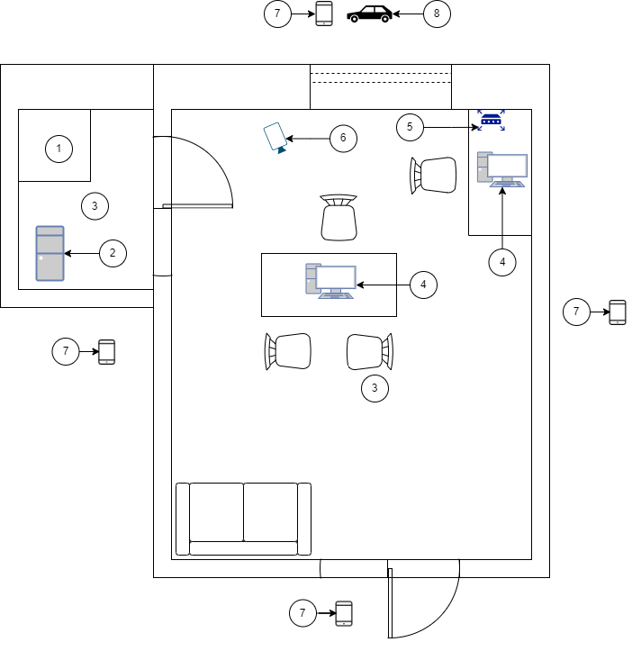

Рисунок 1 – Схема офиса нотариальной конторы

1. Сейф
2. Сервер
3. Датчики пожарной безопасности, 2 шт.
4. АРМ, 2 шт.
5. Роутер
6. Камера
7. Ближайшее место возможного размещения носимых средств разведки
8. Ближайшее место возможного размещения возимых средств разведки

Носимые средства разведки актуальны для объекта информатизации и могут быть размещены как на улице, так и в соседних офисах (расстояние от 0,5 метра). Возимые средства разведки актуальны и могут находиться только со стороны улицы (расстояние от 10 метров). Стационарные средства разведки неактуальны, поскольку в Туле нет иностранных посольств (территорий, принадлежащих другим государствам).

3.2. Описание технологического процесса обработки информации и режимы доступа к информационным ресурсам, включающее описание всех типов внешних, внутренних пользователей, полномочий пользователей и тип доступа к информационным ресурсам.

Объектами автоматизации являются процесс сбора, обработки, проверки целостности и выдачи биометрических данных.

AC выполняет следующие функции:

* Приём и запись ПДн на носители
* Выдача ПДН в цифровом виде
* Проверка целостности информации

ИС является многопользовательской системой без разграничения прав доступа.

Таблица №1. Перечень сотрудников

|  |  |  |  |  |
| --- | --- | --- | --- | --- |
| №  п/п | Ф.И.О. | Образование, учебное  заведение, специальность | Стаж работы | Должность |
|  | Ухххххххххххх  Сххххххххххх  Вххххххххххххх | Высшее. 1998г.  Тульский Государственный авиационный институт.  Специальность: «Юриспруденция» | 20 лет | Нотариус |
|  | Бххххххх  Ахххххххххх  Аххххххххххх | Высшее. 2016г.  Институт Бизнеса, Права и информационных технологий.  Специальность: «Юриспруденция» | 5 лет | Помощник нотариуса |

Таблица №2. Перечень персональных данных, обрабатываемых в АС

|  |  |  |  |
| --- | --- | --- | --- |
| № | ПДн | Перечень характеристик безопасности | Категории ПДн |
|  | ФИО | Конфиденциальность, целостность, доступность | Общедоступные |
|  | Паспортные данные | Иные |
|  | Сведения о семейном положении |
|  | Сведения о близких родственниках |
|  | Сведения о финансовом положении |

Данная информационная система является информационной системой, обрабатывающей иные и общедоступные ПДн. Число обрабатываемых субъектов ПДн менее 100000. Категория субъектов - не сотрудники.

AC выполняет следующие функции:

* Приём и запись ПДн на носители
* Выдача ПДН в цифровом виде
* Проверка целостности информации

Состав программно-технических средств информационной (автоматизированной) системы

Таблица №3. Состав ОТСС объекта

|  |  |  |  |
| --- | --- | --- | --- |
| **№ пп** | **Тип ОТСС** | **Заводской номер** | **Примечание** |
|  | Моноблок Lenovo IdeaCentre 520-24IKU | xxxxxx | Рабочее место нотариуса |
|  | Клавиатура Logitech | xxxxxx |
|  | Мышь Microsoft | xxxxxx |
|  | Моноблок Lenovo IdeaCentre 520-24IKU | xxxxxx | Рабочее место помощника нотариуса |
|  | Клавиатура Logitech | xxxxxx |
|  | Мышь Microsoft | xxxxxx |
|  | Принтер Canon MF211 |  |
|  | Роутер Wi-Fi роутер D-Link DIR-615 |  |
|  | Сервер Lenovo ThinkSystem ST50 |  | Сервер |

Таблица №4. Состав ВТСС объекта

|  |  |  |  |
| --- | --- | --- | --- |
| **№ пп** | **Тип ВТСС** | **Заводской номер** | **Примечание** |
|  | Датчики пожарные | xxxxxx |  |
|  | Беспроводная IP Wi-Fi видеокамера | xxxxxx |  |

Таблица 4. Программные обеспечение ИС

|  |  |  |  |
| --- | --- | --- | --- |
| **№ пп** | **Наименование** | **Назначение** | **Примечание** |
|  | Windows 10 Enterprise | Системное ПО | Рабочее место нотариуса |
|  | Kaspersky Internet Security | Антивирусная защита |
|  | АРМ нотариуса "Экспресс" | Прикладное ПО |
|  | OpenSSL | Прикладное ПО |
|  | Secret Net Studio | Средство защиты от НСД |
|  | Windows 10 Enterprise | Системное ПО | Рабочее место нотариуса |
|  | Kaspersky Internet Security | Антивирусная защита |
|  | АРМ нотариуса "Экспресс" | Прикладное ПО |
|  | OpenSSL | Прикладное ПО |
|  | Secret Net Studio | Средство защиты от НСД |
|  | Linux Ubuntu 21 | Системное ПО | Сервер |
|  | Secret Net Studio | Средство защиты от НСД |
|  | OpenSSL | Прикладное ПО |
|  | MySQL | Прикладное ПО |